Un soir au concert
Introduction :
Le scénario qui suit a pour objectifs la réalisation, le partage et la comparaison de mesures d’intensité sonore à l’aide d’outils numériques.

• Un exemple de scénario :
- Au concert
Manon et Léa assistent à un concert. Leur système auditif va être fortement sollicité pendant près de deux heures.
Comment peuvent-elles profiter de l’événement musical sans altérer leur audition ?
Peuvent-elles utiliser leur smartphone afin d’évaluer le danger auquel leurs oreilles seront soumises durant la soirée ?

Activités :
- Réflexion, échanges autour des moyens de protéger son audition (Padlet) : distance à la source, rôle d’une protection auditive.
- Réalisation des mesures de niveau d’intensité sonore en fonction de la distance à la source, de la fréquence du son.
- Analyse et comparaison des valeurs obtenues (Framacalc)
    - Entre les valeurs données par les tablettes et le sonomètre.
    - Eventuellement, entre des tablettes différentes utilisant la même application.

• Niveau :
- 3ème

• Les objectifs :
- Mettre en œuvre un protocole expérimental.
- Comparer des mesures obtenues à partir de différents appareils, applications, avoir un regard critique sur celles-ci.
- Utiliser des outils numériques pour partager des idées, mesurer, comparer des résultats expérimentaux.
- Travailler en équipe.

• Compétences :
- Compétences du S4C
  - Domaine 2 :
    - Mobiliser des outils numériques pour apprendre, échanger, communiquer.
  - Domaine 4 :
    - Mener une démarche scientifique, résoudre un problème.
    - Responsabilités individuelles et collectives.

- Cadre des compétences numériques
  - Traiter des données (1.3).
  - Collaborer (2.3).

• Attendus de fin de cycle :
- Caractériser différents types de signaux : signaux sonores.

• Contexte pédagogique :
- Prérequis : notion de fréquence connue.
- Durée : 1h30
- Travail en groupe.
- Une connexion internet via le WiFi est nécessaire.

• Les outils ou fonctionnalités utilisées :
- Un sonomètre à disposition des différents groupes.
- Par groupe :
  - Une tablette avec application(s) sonomètre.
  - Un ordinateur avec logiciel générateur de fréquences et haut-parleurs.
  - Un bouchon d’oreille en mousse.

• Les apports :
- Pour l’élève :
  - Partage rapide des idées au moment de la réflexion.
  - Partage de l’ensemble des mesures réalisées par les différents groupes.

- Pour le professeur :
  - Récupération rapide des éléments de réflexion et des mesures réalisées.

• Les freins :
- Absence de sonomètre(s) dans l’établissement.
- Absence de tablettes dans l’établissement.
- Nécessité d’une ambiance calme dans et à l’extérieur de la classe pour que les mesures, dépendantes des variations environnantes du niveau d’intensité sonore, puissent être interprétées.

• Les pistes :
- Rapprochement avec un lycée, un établissement d’enseignement supérieur pour un prêt de sonomètre.
- Prêt de tablettes : Canopé, autre établissement, etc.

TraAM | UN SOIR AU CONCERT  Document professeur

Les feuilles correspondant aux deux premières parties sont distribuées au début de la séance.
Celles contenant les troisième et quatrième partie le seront une fois le bilan de la deuxième partie effectué.

Première partie : les dangers du son

Durée : 15 min

Matériel : néant

Deuxième partie : comment assister au concert sans risque pour son audition ?

Durée : 10 min

Matériel : tablettes avec accès à internet pour le Padlet.

Troisième partie : s’éloigner pour se protéger ?

Durée : 25 min

Matériel :
Ordinateur professeur avec haut-parleur et Audacity, sonomètre, tablette avec application « sonomètre », ordinateur ou tablette avec accès internet.

Exemples d’applications gratuites pour tablettes.
- Applications sonomètre
N.B. : les exemples donnés ci-dessous permettent la calibration de l’application mais ne sont pas exempts de publicités.
    - Sous Androïd :
  - Sound Meter & Noise Detector
https://play.google.com/store/apps/details?id=coocent.app.tools.soundmeter.noisedetector
  - Sound Meter - Decibel meter & Noise meter
https://play.google.com/store/apps/details?id=app.tools.soundmeter.decibel.noisedetector
  - Sound Meter
https://play.google.com/store/apps/details?id=kr.sira.sound

- Sous IOS
      - Decibel 10
https://itunes.apple.com/us/app/decibel-x-db-dba-noise-meter/id448155923?mt=8

    - Sous Windows
      - Decibel Meter
https://www.microsoft.com/fr-fr/store/p/decibel-meter/9wzdncrfj04p
      - Audio Meter (en anglais, nombreuses options)
https://www.microsoft.com/fr-fr/store/p/audio-meter/9wzdncrdkgt7?cid=msft_web_search

Dispositif expérimental :
L’ordinateur du professeur diffuse un son. Le volume sonore est constant.

Les élèves mesurent l’intensité sonore à l’aide de la tablette « sonomètre » pour différentes distances prédéterminées. La tablette remplace les smartphones que les personnages du scénario sont susceptibles d’emmener lors du concert, et qui peuvent, eux aussi, être équipés d’une application « sonomètre ».

Afin de gagner du temps, chaque groupe d’élève se limite à une mesure à une distance donnée. Les résultats sont ensuite partagés via un Framapad.

Observations :
La fiabilité des applications est discutée suite à la comparaison des mesures obtenues avec la tablette avec celles données par le sonomètre. L’intérêt de disposer d’une fonction de calibrage peut être évoqué à ce moment-là.

Quatrième partie : les bouchons d’oreille sont-ils efficaces ?

Durée : 30 min

Matériel :
Ordinateur professeur avec haut-parleur et Audacity, ou tablette avec application « générateur de fréquence », sonomètre, bouchon d’oreille, tablette avec application « sonomètre », ordinateur ou tablette avec accès internet

Les bouchons d’oreille en silicone peuvent être déformés afin d’épouser la forme de la tablette et de bien recouvrir le micro. Cela est très difficile, voire impossible, avec des bouchons en mousse.

Exemples d’applications gratuites pour tablettes.
N.B. : les exemples donnés ci-dessous ne sont pas exempts de publicités.

- Applications « générateur de fréquences »
- Sous Androïd
  - Sound generator (1)
https://play.google.com/store/apps/details?id=com.gmail.aamnony.soundgenerator
  - Sound generator (2)
https://play.google.com/store/apps/details?id=com.alokm.soundgenerator

Dispositif expérimental :
L’ordinateur du professeur ou la « tablette source » diffuse des sons de fréquences différentes. Le volume sonore est constant, de même que la distance à la source. Les élèves mesurent l’intensité sonore à l’aide de la tablette « sonomètre », avec et sans protection auditive.

Afin de gagner du temps, chaque groupe d’élève se limite à une mesure à une fréquence donnée. Les résultats sont ensuite partagés via un Framapad.

Observations :
Même si l’atténuation est facile à observer, il est vraisemblable que la valeur obtenue par les mesures s’écarte de celle donnée par le fabricant.
Ce peut être l’occasion d’expliquer aux élèves que Le niveau moyen de d’atténuation du dispositif de protection (SNR, signal-to-noise ratio) est déterminé selon une norme, donc dans des conditions bien déterminées et éloignées de celles d’un cours de physique en collège.

TraAM | UN SOIR AU CONCERT  Document élève

La situation

Manon et Léa assistent à un concert. Leur système auditif va être fortement sollicité pendant près de deux heures.  Comment peuvent-elles profiter de l’événement musical sans altérer leur audition ?  Peuvent-elles utiliser leur smartphone afin d’évaluer le danger auquel leurs oreilles seront soumises durant la soirée ?  https://www.youtube.com/watch?v=ksxDY7KV7x0 | 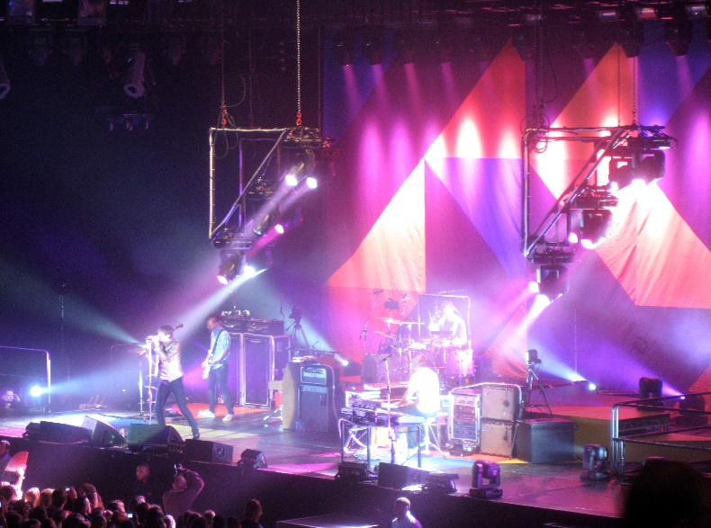

Première partie : les dangers du son

Pour commencer, il est nécessaire d’en savoir un peu plus sur le son et ses dangers.

Travail à faire :
Appuyez-vous sur les informations fournies dans les documents 1 et 2 pour répondre aux questions qui suivent.

Document 1 : la mesure du niveau d’intensité sonore
Le volume d’un son se mesure avec une grandeur physique appelée niveau d’intensité sonore.
L’unité est le décibel (dB).
L’appareil utilisé pour réaliser les mesures est un sonomètre.

Document 2 : échelle des niveaux d’intensité sonore
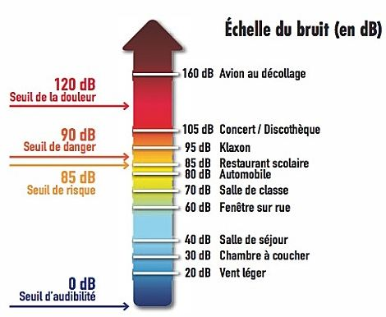

- Quelle grandeur physique mesure-t-on en décibel ?

………………………………………………………………………………………………………………………………………………………………....

- Quel appareil de mesure utilise-t-on pour cela ?

………………………………………………………………………………………………………………………………………………………………....

- Quel est la valeur du niveau d’intensité sonore dans une salle de classe ?

………………………………………………………………………………………………………………………………………………………………....

- Met-on son audition en danger en assistant à un concert ? Justifiez votre réponse.

………………………………………………………………………………………………………………………………………………………………....

………………………………………………………………………………………………………………………………………………………………....

………………………………………………………………………………………………………………………………………………………………....

………………………………………………………………………………………………………………………………………………………………....

Deuxième partie : comment assister au concert sans risque pour son audition ?

Assister à un concert de rock n’est pas sans danger pour les oreilles de Manon et Léa. Pour autant, même si on leur a parlé des risques, elles ne sont pas décidées à renoncer à leur soirée.

Quel(s) conseil(s) pourriez-vous leur donner afin qu’elles limitent ces risques ?

Travail à faire :

En groupe, réfléchissez à une ou plusieurs solutions simples à conseiller aux deux filles afin qu’elles passent une agréable soirée sans pour autant endommager leurs facultés auditives.

Ecrivez vos idées dans une vignette du Padlet prévu à cet effet.

Troisième partie : s’éloigner pour se protéger ?

Travail à faire :

- A l’aide de l’application « sonomètre » de la tablette, mesurer le niveau d’intensité sonore à différentes distances de la source. Complétez au fur et à mesure le tableau ci-dessous.
- Effectuez une mesure à la distance indiquée par le professeur à l’aide du sonomètre.

Distance à la source (m)
Niveau d’intensité sonore mesuré avec la tablette (dB)
Niveau d’intensité sonore mesuré avec le sonomètre (dB)

- Reportez vos mesures sur le Framacalc prévu à cet effet.
- Analysez les résultats : comment le niveau d’intensité sonore varie-t-il avec la distance à la source ?

………………………………………………………………………………………………………………………………………………………………...….

…………………………………………………………………………………………………………………………………………………………………....

…………………………………………………………………………………………………………………………………………………………………….

- Comparez les mesures obtenues avec les tablettes à celles que donnent le sonomètre. Peut-on considérer que les tablettes fournissent des mesures fiables ? Justifiez votre réponse en vous appuyant sur ces résultats.

…………………………………………………………………………………………………………………………………………………………….

…………………………………………………………………………………………………………………………………………………………….

…………………………………………………………………………………………………………………………………………………………….

…………………………………………………………………………………………………………………………………………………………….

…………………………………………………………………………………………………………………………………………………………….

…………………………………………………………………………………………………………………………………………………………….

Quatrième partie : les bouchons d’oreille sont-ils efficaces ?

Document 3 : les bouchons d’oreille
Les bouchons d’oreille sont introduits dans le conduit auditif afin de diminuer le niveau d’intensité sonore et protéger l’oreille des sons trop intenses.
L’atténuation du niveau d’intensité sonore est indiquée sur l’emballage en dB.

Travail à faire :

- Notez L’atténuation du niveau d’intensité sonore indiqué sur l’emballage des bouchons d’oreille :

……………………………

- Complétez le tableau ci-dessous en mesurant pour différentes fréquences le niveau d’intensité sonore sans protection : capteur de la tablette « sonomètre » plaqué contre un haut-parleur de la tablette « générateur de fréquence ».

- Répétez les mesures en intercalant le bouchon d’oreille entre le capteur de la tablette « sonomètre » et le haut-parleur de la tablette « générateur de fréquence ».

Fréquence (Hz)
Niveau d’intensité sonore (dB) sans protection
Niveau d’intensité sonore (dB) avec protection

  - Reportez vos mesures sur le Framacalc prévu à cet effet.

  - Analysez les résultats :
    - Le niveau d’intensité sonore dépend-il de la fréquence ? Justifiez votre réponse à partir des mesures.

………………………………………………………………………………………………………………………………………………..

………………………………………………………………………………………………………………………………………………..

………………………………………………………………………………………………………………………………………………..

………………………………………………………………………………………………………………………………………………..

    - Les bouchons d’oreilles ont-ils un effet protecteur important ? Justifiez votre réponse à partir des mesures.

………………………………………………………………………………………………………………………………………………..

………………………………………………………………………………………………………………………………………………..

………………………………………………………………………………………………………………………………………………..

………………………………………………………………………………………………………………………………………………..

    - Les effets des bouchons d’oreille dépendent-ils de la fréquence du son ? Justifiez votre réponse à partir des mesures.

………………………………………………………………………………………………………………………………………………..

………………………………………………………………………………………………………………………………………………..

………………………………………………………………………………………………………………………………………………..

………………………………………………………………………………………………………………………………………………..

    - L’atténuation moyenne de niveau d’intensité sonore est indiquée sur l’emballage des bouchons d’oreille. Les mesures sont-elles en accord avec cette donnée du fabricant ? Précisez l’écart que vous constatez s’il y en a un.

………………………………………………………………………………………………………………………………………………..

………………………………………………………………………………………………………………………………………………..

- Pour conclure :

Quels conseils donnerez-vous finalement à Manon et Léa pour qu’elles profitent de cette soirée dans de bonnes conditions pour leur audition ?

……………………………………………………………………………………………………………………………………………………………
……………………………………………………………………………………………………………………………………………………………
……………………………………………………………………………………………………………………………………………………………
……………………………………………………………………………………………………………………………………………………………

